古典音樂會欣賞報告 4109043009 食生一 唐紫翎

* 音樂會名稱：

NTSO講座音樂會系列 音樂家的最初與最終IV—舒曼

* 時間 : 2021/03/30 (二) 下午7點30分
* 地點 : 台中國家歌劇院中劇院
* 策劃＆主講人：楊照

鋼琴：江恬儀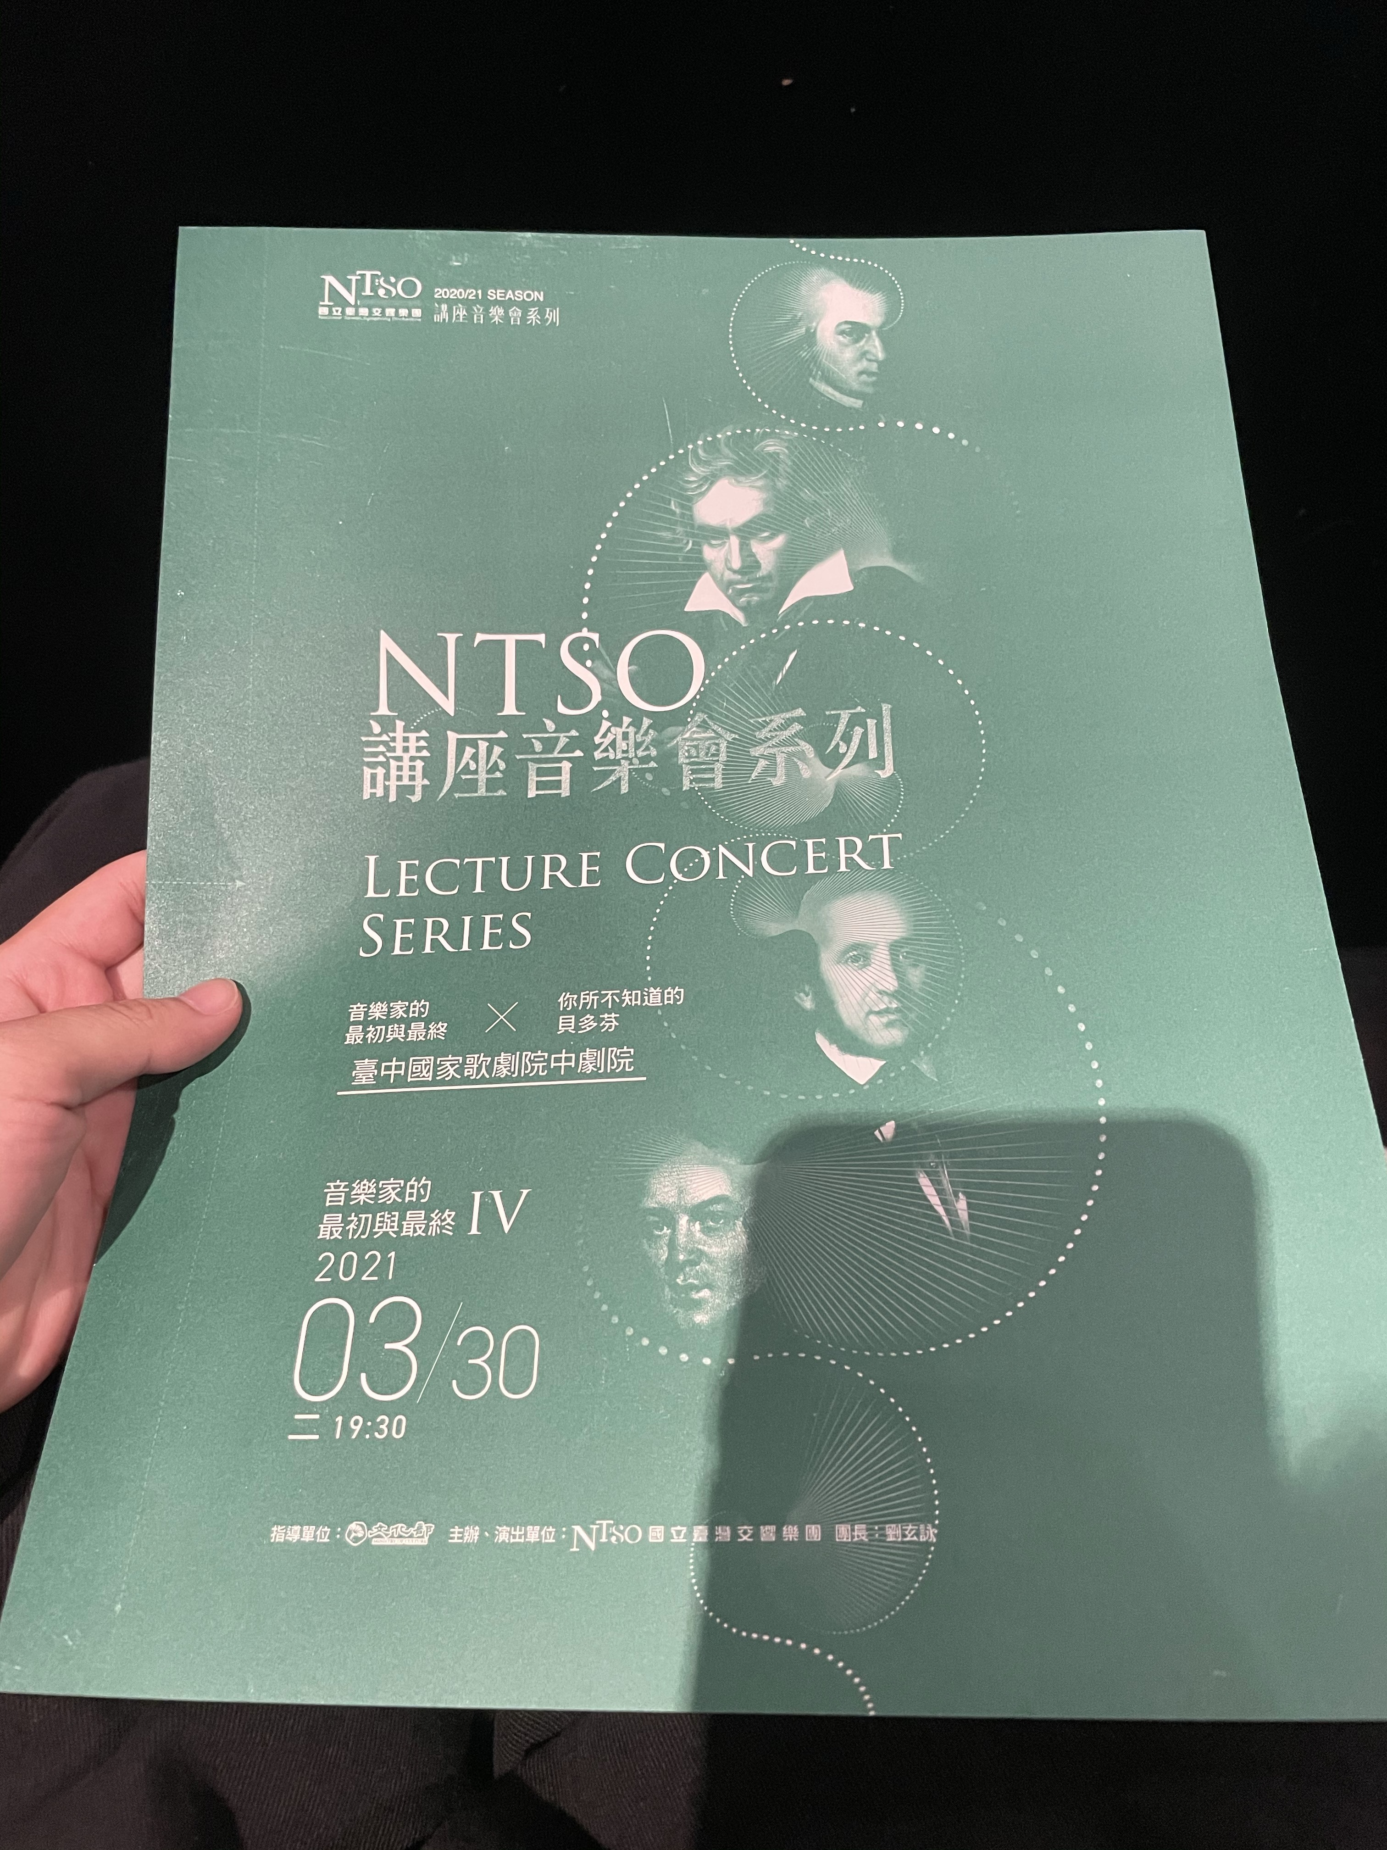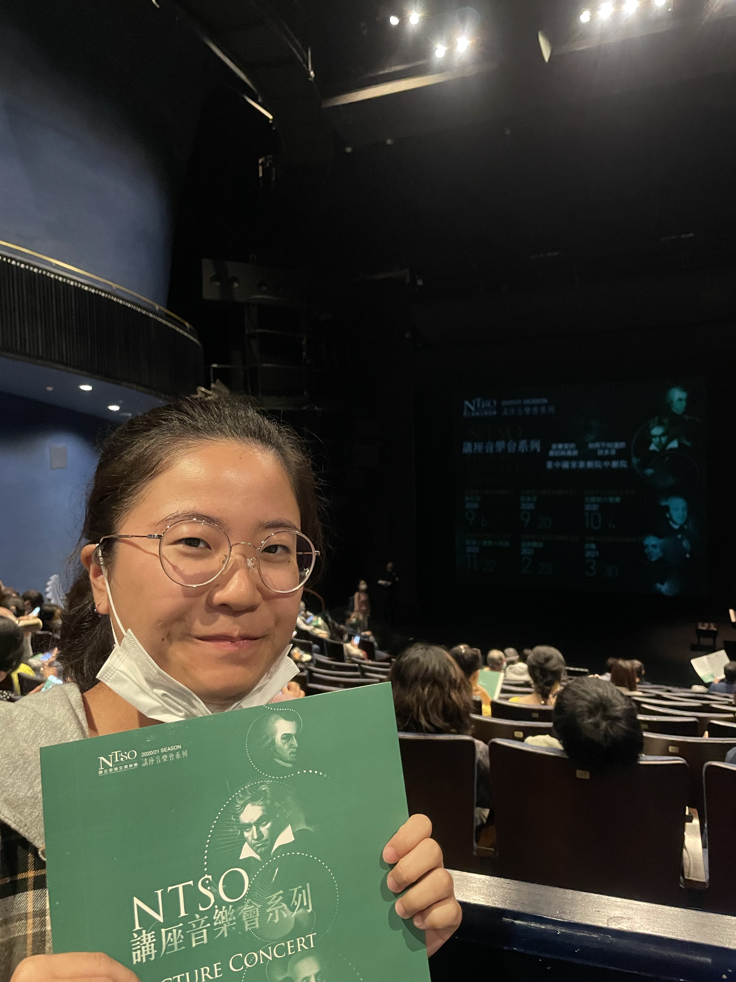

* 作曲家生平:

舒曼（原文名：Robert Alexander Schumann）

—為浪漫主義成熟時期的德國作曲家和樂評家，1810年6月8日出生於德國薩克森的茨維考( Zwickau )，1856年7月29日逝世於波昂市安德尼西（Endenich）的一所精神療養院(Richarz’schen Heilanstalt)。

—其父親（August Schumann）是一名作家兼書商，在他的耳濡目染之下，不僅開啟了舒曼對文學熱愛，更是日後讓舒曼能成為音樂家背後的最大功臣，主動帶他學琴，積極地鼓勵並引導舒曼從事音樂事業。其母親（Johanne Christiane Schumann）是一位音樂愛好者，她認為舒曼的才能是受到她的啟迪。曾帶著舒曼旅遊，至卡爾斯巴德（Karlsbad）時，聆聽了人生第一場大師級、由伊格納茲．莫謝萊斯（Ignaz Moscheles，1794-1870）演奏的鋼琴獨奏會。在那之後，喜愛音樂的種子逐漸在舒曼心中發芽茁壯。

—舒曼的啟蒙老師（Johann Gottfried Kuntsch），雖然帶給舒曼的東西不多，但他帶來最大的好處就是讓舒曼能結識一些仕紳貴族，有演出機會，得以聽到或演奏當代一流作曲家的作品。

—1828年，由於舒曼的母親希望他學習法律，以便將來能有份體面的工作，於是他承載了母親的期望，先後前往萊比錫及海德堡研讀法律。於此同時，在朋友的介紹下，認識了影響他這一生最深的父女擋—菲德列克．維克（Friedrich Wieck）和克拉拉．維克（Clara Wieck），且拜入其門下學琴。事實上在求學的這段期間，他未將心思擺在課業，反而接觸大量的音樂與文學作品，然而，這也使他更確信自己不適合讀法律。1830年，在法蘭克福聽完一場帕格尼尼的演奏會後，再加上菲德列克的大力支持，他更加堅定自己想成為鋼琴家的決心，放手一搏，勇敢追逐他的音樂夢。

—雖然舒曼童年時已有展現音樂和文學才華，但相較於同期許多出色的音樂家，真的平凡許多。除了家鄉資源缺乏，家族裡也沒有人有相關背景，因此他小時候並無接受任何正規的音樂教育，也沒被特意挖掘潛能。他曾經說道：「如果我的童年能和孟德爾頌一樣，被家庭刻意地栽培成為音樂家，今天我的成就，將會超越更多的同行。」

—因為清楚自己起步得晚，所以在精進之餘，據說他發明能鍛鍊手指肌肉的方法。不幸的是，長期使用錯誤的方式導致不可逆之運動傷害，迫使他結束演奏家生涯，轉而成為作曲家。

—1834年創辦《新音樂雜誌》，憑藉其精闢且有趣的音樂評論，散播影響力，不但奠定他在音樂史上崇高的地位，還提攜了布拉姆斯。（利用虛構角色：Florestan與Eusebius間的對話及互動，闡述他對曲子的見解。因時常在性格迥異的兩個角色間切換，而造成日後精神分裂的問題惡化的原因之一。）

—1840年和克拉拉有情人終成眷屬，在愛妻的加持下，他的創作來到一個高峰，音樂結合文學之創作才能發揮到淋漓盡致。

—然而在完成《兒時情景》及《女人的愛與生命》等名曲後，先天躁鬱症和梅毒病菌在他體內蠢蠢欲動。1854年2月27日，衣衫不整的他投身萊茵河，但被救回來。後來被送往療養院，克拉拉和布拉姆斯都曾去探望。1856年，獨自一人、孤獨地病逝，享年46歲。

—著名作品：

* 鋼琴獨奏：《蝴蝶》、《狂歡節》、《交響練習曲》等
* 室內樂：弦樂四重奏、鋼琴三/四/五重奏等
* 交響曲：第1號《春》（作品38）、第3號《萊茵》（作品97）
* 協奏曲：鋼琴、小提琴、大提琴等
* 藝術歌曲：《桃金孃》、《女人的愛與生命》等
* 樂曲背景介紹:

1. 阿貝格變奏曲，作品1 ( Abegg Variations,Op.1）

於1830年，舒曼20歲時完成，隔年出版，是他在初期創作時，眾多作品中第一首覺得ok且願意公開之心血。極具個人特色，其主題為原創，是簡單而漂亮且易記得的主題。

舒曼當時不採用擷取歌劇樂段作為變奏曲式之主題的慣例，反而以曲名「Abegg」，所對應之音符「A-B-E-G-G」，作為主題。此做法雖然巴洛克時期的巴哈已使用過，但這種巧妙地將文字轉變成音樂的手法，不就是舒曼最擅長的事嗎？音樂與文學，兩大元素的結合，讓舒曼得以一展長才。

曲名源自於舒曼在曼海姆（Mannheim）的一場舞會中，認識了一位名為阿貝格（Meta Abegg）的女士。但他解釋說，阿貝格這個名字帶給他作曲靈感，並無任何對她的愛慕和思念。最後，以題獻給阿貝格伯爵夫人之名，行題獻給他當時心儀的葆琳（Pauline von Abegg）女士之實。

—Theme:Animato（活潑生動）、華爾滋風格

—Var.1:主題散現在低音聲部中

—Var.2:變奏一之加深加廣

—Var.3:華麗的圓舞曲風格

—Var.4:Cantabile（如歌似的）、即興手法、間奏曲性質

—Finale alla Fantasia:幻想曲式終曲

當時維也納樂評：難，演奏者需要高超的演奏技巧

1. 幽靈變奏曲 ( Variations On a Them in E-flat Major for Piano,WoO 24 – Ghost Variations)

此曲為舒曼晚年，為精神疾病所苦，飽受幻聽折磨，一直聽到天堂與地獄般的聲音時，嘗試記錄下在他身旁圍繞的「鬼魂」，不斷為他演奏的那段既優美又驚悚的樂曲。在投河前他仍在譜寫此曲，自殺未遂後，快馬加鞭地完成他人生最後一部完整的鋼琴作品（聖詠頌形式），並將手稿寄給了前一天在醫生建議下離開他的克拉拉。不久之後，舒曼去世，克拉拉將他的手稿保留著，不准出版和演奏，因為這首曲子對她來說太痛苦，不堪回想起舒曼生前受過的苦難。

布拉姆斯的四手聯彈作品，《舒曼主題變奏曲》是獻給舒曼的三女兒—茱莉 ・舒曼（Julie Schumann），依幽靈變奏曲主題改編，給克拉拉很大的安慰。

不過，現今較少被後人演奏、播放及錄製，就連介紹都很少（QQ）。

* 心得感想:

我的講座音樂會初體驗，讓我留下深刻的印象。有別以往聽音樂會的經驗，參加講座音樂會就好像聽故事一般，透過主講者精闢的解說，不僅讓人認識作曲家的一生，還能了解其作曲背後的含義，更能使我們猶如坐上時光機，回到19世紀，一邊欣賞演奏者深情詮釋著舒曼的最初與最終作品，一邊陪著舒曼走完他精彩卻短暫的一生。

老實說在聽音樂會前，我對舒曼的了解真的不多，只有在前幾次上課時聽到老師簡短的介紹，不然就是經由其他人的故事得知他。在這邊要私心推薦一下「音樂家的無聊人生」，這個YouTube頻道（xd）。在介紹布拉姆斯晚期的作品—間奏曲Op.118 no.2的那集，提到了音樂史上著名的三角戀，布拉姆斯直到離世前仍深愛著亦師亦友的師母—克拉拉 ・舒曼。

介紹阿貝格變奏曲時，講師提到了出版時的小故事。當時的舒曼是個21歲的年輕小伙子，而他的作品能順利出版可以歸納出三個原因（9月時找出版商）：1.對出版商保持謙卑的態度不要求太多2.自掏腰包先買普，給出版商收入3.說要題獻給阿貝格伯爵夫人，希望能在11月18日她的生日前出版樂譜（其實她的生日是在4月）。從這個有趣的小故事，看到了舒曼憑著機智的頭腦與話術，成功踏出作曲事業第一步。

另外，舒曼可說是舒伯特的狂熱粉絲，因舒伯特對舒曼在音樂創作上的影響甚大。在1828年，舒伯特英年早逝，聽說舒曼在得知其死訊後，於萊比錫大學宿舍中「徹夜痛哭」。

介紹他人生中最後一部作品—幽靈變奏曲，氣氛難免顯得沉重許多。從小時候展露天份而未被刻意栽培，長大後立志成為音樂家，卻把自己的手弄受傷，轉而從事作曲。好不容易與克拉拉步入禮堂，然而幸福沒有持續太久，精神疾病纏身，在療養院時，音樂是他唯一的依靠，伴他走完人生最後一里路，直到沒了呼吸心跳，作曲界明日之星就此殞落，令人不勝唏噓。

聆聽完，我的心情真的複雜。想到舒曼在接近人生盡頭時，仍不放棄音樂寫作，即使非常痛苦，還是咬著牙完成作品。幽靈和天使的聲音，是在合唱抑或是在干擾，光明與黑暗並存在舒曼腦海中，以音樂的形式呈現於大眾眼前，他的痛苦、無助、希望、寂寞，在這樂曲中表露無遺，讓聽者感同身受，無不為之動容。

很開心NTSO舉辦這場講座音樂會，讓我對舒曼有更深入的了解。在文學及音樂方面皆有非凡的成就的舒曼，難怪音樂學家達菲里奧（John Daverio）要稱他是「浪漫派的音樂詩人」。